TSD-1034, VPP-2614

Įrangos komplekto citogenetinei analizei techninė specifikacija (kiekis – 1 komplektas)
Eil. Nr. | Parametras (specifikacija) | Reikalaujamos parametrų reikšmės | Siūlomos parametrų reikšmės
1. | Fluorescencinė mikroskopavimo sistema, skirta kariotipavimui bei FISH analizei:
1.1. | Mikroskopas | - Mikroskopas šviesaus lauko ir fluorescencinis (pritaikytas mikroskopavimui naudojant tiek praeinančią, tiek atspindėtą šviesą), su ne mažesnės kaip 1360 x 1024 pikselių (pikselio dydis – ne daugiau kaip 6,45 x 6,45 µm) skiriamosios gebos kamera mikroskopavimo vaizdų skaitmenizavimui.  - Ne mažiau kaip 6 vietų objektyvų karuselė.  - Kondensorius, kurio skaitinė apertūra ne mažiau kaip 0,8.  - 2 okuliariai, kurių matymo laukas ne mažesnis kaip 22 mm.  - Šviesos šaltiniai apšvietimui praeinančia šviesa ir atspindėta šviesa.  - Objektyvai:  - 10x didinimas, skaitinė apertūra ne mažiau kaip 0,3;  - 40x didinimas, skaitinė apertūra ne mažiau kaip 0,75;  - 100x didinimas (imersinis), skaitinė apertūra ne mažiau kaip 1,3.  7. Yra ne mažiau kaip 5 filtrai: DAPI, Green, Orange, Aqua, Red.  - Mikroskopo stalelis:  - ne mažesnio kaip 190 x 150 mm dydžio,  - padėties reguliavimo eiga - ne mažiau kaip 75 mm x ašyje ir ne mažiau kaip 50 mm y ašyje,  - su 76 x 26mm stiklelių laikikliu, reguliuojamu viena ranka.  - Binokuliarinis arba trinokuliarinis stebėjimo tubusas su fiksuotu arba reguliuojamu okuliarų posvyrio kampu, su atstumo tarp vyzdžių reguliavimo galimybe.  - Mikroskopo stovas su grubaus ir tikslaus fokusavimo rankenėlėmis, fokusavimo intervalas ne mažesnis kaip 24 mm. | Siūlomos mikroskopavimo sistemos dalys ir priedai išvardinti pridedamame dokumente „Siūloma įranga“.  - Mikroskopas su visais reikalingais priedais šviesaus lauko ir fluorescenciniams tyrimams (pritaikytas mikroskopavimui naudojant tiek praeinančią, tiek atspindėtą šviesą), su 2448 x 2048 pikselių (pikselio dydis – 3,45 x 3,45 µm) skiriamosios gebos kamera mikroskopavimo vaizdų skaitmenizavimui.Atitikimas „Mikroskopų parametrai“ psl. 23, 34, 35, 41, „Produktų katalogas“ psl. 15.  - 6 vietų objektyvų karuselė. Atitikimas „Mikroskopų parametrai“ psl. 5.  - Kondensorius, kurio skaitinė apertūra 0,9. Atitikimas „Mikroskopų parametrai“ psl. 6.  - 2 okuliariai, kurių matymo laukas 22 mm. Atitikimas „Mikroskopų parametrai“ psl. 3.  - Šviesos šaltiniai apšvietimui praeinančia šviesa ir atspindėta šviesa.Atitikimas „Mikroskopų parametrai“ psl. 4, 198.  - Objektyvai:  - 10x didinimas, skaitinė apertūra 0,3;  - 40x didinimas, skaitinė apertūra 0,75;  - 100x didinimas (imersinis), skaitinė apertūra 1,3.  Atitikimas „Mikroskopų parametrai“ psl. 2.  - Yra 5 filtrai: DAPI, Green, Orange, Aqua, Red. Atitikimas „Mikroskopų parametrai“ psl. 203, 204, 205, 209, 210, 215, 218.  - Mikroskopo stalelis:  - 191 x 156 mm dydžio,  - padėties reguliavimo eiga - 76 mm x ašyje ir 52 mm y ašyje,  - su 76 x 26mm stiklelių laikikliu, reguliuojamu viena ranka.  Atitikimas „Mikroskopų parametrai“ psl. 24, 67, 68, 79.  9. Trinokuliarinis stebėjimo tubusas su fiksuotu okuliarų posvyrio kampu ir su atstumo tarp vyzdžių reguliavimo galimybe.Atitikimas „Mikroskopų parametrai“ psl. 79.  10. Mikroskopo stovas su grubaus ir tikslaus fokusavimo rankenėlėmis, fokusavimo intervalas 25 mm. Atitikimas „Mikroskopų parametrai“ psl. 79.
1.2. | Kariotipavimui ir FISH analizei skirta programinė įranga | - Programinė įranga išskiria chromosomų klasterius (segmentuoja ir klasifikuoja chromosomas) naudojant klasifikavimo sistemą, paremtą DNN (angl. „Deep Neutral Network“) arba lygiaverčiu algoritmu skirtingiems mėginiams (amniocitams, limfocitams ir kaulų čiulpams).  - Automatinis metafazių nustatymas.  - Vaizdo didinimo funkcija naudojant kompiuterio pelę.  - Automatinis kontrasto nustatymas.  - Galimybė toje pačioje kariogramoje užfiksuoti papildomus metafazinių chromosomų vaizdus.  - Galimybė tiek automatiniu, tiek rankiniu būdu nustatyti ribinę vertę.  - Galimybė bet kuriuo metu grįžti į pirminį neapdorotą vaizdą nekuriant papildomo duplikato.  - Centromerų sulyginimas kariogramoje automatiniu arba pusiau automatiniu būdu.  - Programinė įranga turi trintuko funkciją chromosomų pašalinimui.  - Programinėje įrangoje yra instaliuoti kariogramų šablonai, skirti žmogaus, gyvūnų ir augalų kariotipavimui.  - Programinė įranga turi "Iškirpti ir įklijuoti" funkciją.  - Kiekvienam eksperimentui yra galimybė pasirinkti skirtingą spalvų nustatymo režimą.  - Realiu laiku galima keisti matavimo padėties nustatymus. | Kariotipavimui ir FISH analizei skirtos programinės įrangos Cytopower savybės:  - Programinė įranga išskiria chromosomų klasterius (segmentuoja ir klasifikuoja chromosomas) naudojant klasifikavimo sistemą, paremtą DNN (angl. „Deep Neutral Network“) skirtingiems mėginiams (amniocitams, limfocitams ir kaulų čiulpams).  - Automatinis metafazių nustatymas.  - Vaizdo didinimo funkcija naudojant kompiuterio pelę.  - Automatinis kontrasto nustatymas.  - Yra galimybė toje pačioje kariogramoje užfiksuoti papildomus metafazinių chromosomų vaizdus.  - Yra galimybė tiek automatiniu, tiek rankiniu būdu nustatyti ribinę vertę.  - Yra galimybė bet kuriuo metu grįžti į pirminį neapdorotą vaizdą nekuriant papildomo dublikato.  - Centromerų sulyginimas kariogramoje automatiniu arba pusiau automatiniu būdu.  - Programinė įranga turi trintuko funkciją chromosomų pašalinimui.  - Programinėje įrangoje yra instaliuoti kariogramų šablonai, skirti žmogaus, gyvūnų ir augalų kariotipavimui.  - Programinė įranga turi "Iškirpti ir įklijuoti" funkciją.  - Kiekvienam eksperimentui yra galimybė pasirinkti skirtingą spalvų nustatymo režimą.  - Realiu laiku galima keisti matavimo padėties nustatymus.  Atitikimas „Gamintojo patvirtinimas“ psl. 1, „Produktų katalogas“ psl. 48, 49, 53, 54, 57, 70, 84.
1.3. | Personalinis kompiuteris | - Windows 10 arba lygiavertė operacinė sistema.  - Procesorius Core i5 arba lygiavertis.  - Darbinė atmintis (RAM) ne mažiau kaip 8 GB.  - Kietojo disko talpa ne mažesnė kaip 500 GB. talpos.  - Monitoriaus ekrano įstrižainė ne mažiau kaip 24", skiriamoji geba ne mažiau kaip 1920 x 1080 pikselių. | - Windows 10 operacinė sistema.  - Procesorius Core i5.  - Darbinė atmintis (RAM) - 8 GB.  - Kietojo disko talpa - 500 GB.  Atitikimas „Produktų katalogas“ psl. 15.  - Monitoriaus ekrano įstrižainė 27" bei 2560 x 1440 pikselių skiriamoji geba.  Atitikimas „Monitoriaus parametrai“ psl. 2.
2. | Mikroskopavimo sistema, skirta kariotipavimui:
2.1. | Mikroskopas | - Šviesaus lauko (praeinančios šviesos) mikroskopas su ne mažiau kaip 6 vietų objektyvų karusele.  - 2 okuliarai, kurių matymo laukas ne mažesnis kaip 22 mm.  - Šviesos šaltinis apšvietimui praeinančia šviesa.  - Objektyvai:  - 10x didinimas, skaitinė apertūra ne mažiau kaip 0,3;  - 100x didinimas (imersinis), skaitinė apertūra ne mažiau kaip 1,3.  - Mikroskopo stalelis:  - ne mažesnio kaip 190 x 150 mm dydžio,  - padėties reguliavimo eiga - ne mažiau kaip 75 mm x ašyje ir ne mažiau kaip 50 mm y ašyje,  - su 76 x 26mm stiklelių laikikliu, reguliuojamu viena ranka.  - Binokuliarinis arba trinokuliarinis tubusas su fiksuotu arba reguliuojamu okuliarų posvyrio kampu, su atstumo tarp vyzdžių reguliavimo galimybe.  - Mikroskopo stovas su grubaus ir tikslaus fokusavimo rankenėlėmis, fokusavimo intervalas ne mažesnis kaip 24 mm. | Siūlomos mikroskopavimo sistemos dalys ir priedai išvardinti - „Siūloma įranga“.  - Šviesaus lauko (praeinančios šviesos) mikroskopas su 6 vietų objektyvų karusele. Atitikimas „Mikroskopų parametrai“ psl. 5, 23, 34, 41.  - 2 okuliarai, kurių matymo laukas 22 mm. Atitikimas „Mikroskopų parametrai“ psl. 3.  - Šviesos šaltinis apšvietimui praeinančia šviesa.Atitikimas „Mikroskopų parametrai“ psl. 4.  - Objektyvai:  - 10x didinimas, skaitinė apertūra 0,3;  - 100x didinimas (imersinis), skaitinė apertūra 1,3.  Atitikimas „Mikroskopų parametrai“ psl. 2.  - Mikroskopo stalelis:  - 191 x 156 mm dydžio,  - padėties reguliavimo eiga - 76 mm x ašyje ir 52 mm y ašyje,  - su 76 x 26mm stiklelių laikikliu, reguliuojamu viena ranka.  Atitikimas „Mikroskopų parametrai“ psl. 24, 67, 68, 79.  - Trinokuliarinis tubusas su fiksuotu okuliarų posvyrio kampu ir su atstumo tarp vyzdžių reguliavimo galimybe. Atitikimas „Mikroskopų parametrai“ psl. 79.  - Mikroskopo stovas su grubaus ir tikslaus fokusavimo rankenėlėmis, fokusavimo intervalas 25 mm. Atitikimas „Mikroskopų parametrai“ psl. 79.
2.2. | Kariotipavimui skirta programinė įranga (2 vnt.) | - Programinė įranga išskiria chromosomų klasterius (segmentuoja ir klasifikuoja chromosomas) naudojajant klasifikavimo sistemą, paremtą DNN (angl. „Deep Neutral Network“) arba lygiaverčiu algoritmu skirtingiems mėginiams (amniocitams, limfocitams ir kaulų čiulpams).  - Automatinis metafazių nustatymas.  - Vaizdo didinimo funkcija naudojant kompiuterio pelę.  - Automatinis kontrasto nustatymas.  - Galimybė toje pačioje kariogramoje užfiksuoti papildomus metafazinių chromosomų vaizdus.  - Galimybė tiek automatiniu, tiek rankiniu būdu nustatyti ribinę vertę.  - Galimybė bet kuriuo metu grįžti į pirminį neapdorotą vaizdą nekuriant papildomo duplikato.  - Centromerų sulyginimas kariogramoje automatiniu arba pusiau automatiniu būdu.  - Programinė įranga turi trintuko funkciją chromosomų pašalinimui.  - Programinėje įrangoje yra instaliuoti kariogramų šablonai, skirti žmogaus, gyvūnų ir augalų kariotipavimui.  - Programinė įranga turi "Iškirpti ir įklijuoti" funkciją. | Kariotipavimui skirtos programinės įrangos HiBand savybės:  - Programinė įranga išskiria chromosomų klasterius (segmentuoja ir klasifikuoja chromosomas) naudojant klasifikavimo sistemą, paremtą DNN (angl. „Deep Neutral Network“) skirtingiems mėginiams (amniocitams, limfocitams ir kaulų čiulpams).  - Automatinis metafazių nustatymas.  - Vaizdo didinimo funkcija naudojant kompiuterio pelę.  - Automatinis kontrasto nustatymas.  - Yra galimybė toje pačioje kariogramoje užfiksuoti papildomus metafazinių chromosomų vaizdus.  - Yra galimybė tiek automatiniu, tiek rankiniu būdu nustatyti ribinę vertę.  - Yra galimybė bet kuriuo metu grįžti į pirminį neapdorotą vaizdą nekuriant papildomo duplikato.  - Centromerų sulyginimas kariogramoje automatiniu arba pusiau automatiniu būdu.  - Programinė įranga turi trintuko funkciją chromosomų pašalinimui.  - Programinėje įrangoje yra instaliuoti kariogramų šablonai, skirti žmogaus, gyvūnų ir augalų kariotipavimui.  - Programinė įranga turi "Iškirpti ir įklijuoti" funkciją.  Atitikimas „Gamintojo patvirtinimas“ psl. 1, „Produktų katalogas“ psl. 48, 49, 53, 54, 57, 70, 84.
2.3. | Personalinis kompiuteris (2 vnt.) | - Windows 10 arba lygiavertė operacinė sistema.  - Procesorius Core i5 arba lygiavertis.  - Darbinė atmintis (RAM) ne mažiau kaip 8 GB.  - Kietojo disko talpa ne mažesnė kaip 500 GB. talpos.  - Monitoriaus ekrano įstrižainė ne mažiau kaip 24", skiriamoji geba ne mažiau kaip 1920 x 1080 pikselių. | 1. Windows 10 operacinė sistema.  2. Procesorius Core i5.  3. Darbinė atmintis (RAM) - 8 GB.  4. Kietojo disko talpa - 500 GB.  Atitikimas „Produktų katalogas“ psl. 5.  5. Monitoriaus ekrano įstrižainė 27" bei 2560 x 1440 pikselių skiriamoji geba.  Atitikimas „Monitoriaus parametrai“ psl. 2.
3. | Laboratorinės įrangos (įskaitant programinę įrangą) žymėjimas CE ženklu | Būtinas (kartu su pasiūlymu privaloma pateikti galiojančių dokumentų, liudijančių siūlomos laboratorinės įrangos (įskaitant programinę įrangą) žymėjimą CE ženklu (CE sertifikatų ir/arba EB atitikties deklaracijų), kopijas) | Visa siūloma įranga ir programinė įranga turi žymėjimą CE ženklu. To pagrindimui pateikiame CE sertifikatus dokumente „CE sertifikatai“ psl. 1-7.
4. | Įrangos pristatymas, iškrovimas, pervežimas į instaliavimo vietą, instaliavimas, po instaliavimo likusių įpakavimo medžiagų išvežimas (utilizavimas) | Įrangos pristatymo, iškrovimo, pervežimo į instaliavimo vietą, instaliavimo, po instaliavimo likusių įpakavimo medžiagų išvežimo (utilizavimo) išlaidos įskaičiuotos į pasiūlymo kainą. | Patvirtiname, jog įrangos pristatymo, iškrovimo, pervežimo į instaliavimo vietą, instaliavimo, po instaliavimo likusių įpakavimo medžiagų išvežimo (utilizavimo) išlaidos yra įskaičiuotos į pasiūlymo kainą. „Biovita pažyma“.
5. | Vartotojų apmokymas | Vartotojų apmokymas naudoti įrangą įskaičiuotas į pasiūlymo kainą. | Patvirtiname, jog vartotojų apmokymas naudoti įrangą įskaičiuotas į pasiūlymo kainą. „Biovita pažyma“.
6. | Techninio personalo apmokymas | LSMU ligoninės Kauno klinikų Medicininės technikos tarnybos inžinierių įvadinis apmokymas atlikti įrangos pogarantinę techninę priežiūrą įskaičiuotas į pasiūlymo kainą. | Patvirtiname, jog LSMU ligoninės Kauno klinikų Medicininės technikos tarnybos inžinierių įvadinis apmokymas atlikti įrangos pogarantinę techninę priežiūrą įskaičiuotas į pasiūlymo kainą. „Biovita pažyma“.
7. | Kartu su įranga pateikiama dokumentacija | Naudojimo instrukcijos lietuvių ir anglų kalbomis (elektroninės versijos)  Pastaba: Reikalavimas taikomas vadovaujantis Lietuvos Respublikos aplinkos ministro 2022 m. gruodžio 13 d. įsakymu Nr. D1-401 patvirtinto aplinkos apsaugos kriterijų taikymo, vykdant žaliuosius pirkimus, tvarkos aprašo II skyriaus 4.4.4.1 punktu. | Pristatydami įrangą pateiksime ir naudojimo instrukcijas lietuvių ir anglų kalbomis (elektroninės versijas). „Biovita pažyma“.
8. | Įrangos garantinis laikotarpis | Ne trumpesnis kaip 36 mėnesiai | Patvirtiname, jog įrangos garantinis laikotarpis - 36 mėnesiai. „Biovita pažyma“.
9. | Galimybė įsigyti originalias (arba joms lygiavertes) atsargines dalis | Tiekėjas turi užtikrinti galimybę įsigyti siūlomos prekės originalias (arba joms lygiavertes) atsargines dalis (jų tiekimą rinkai) ne trumpiau kaip 5 metus (prašome nurodyti konkrečią trukmę) nuo prekės garantinio laikotarpio pabaigos, išskyrus atvejus, kai siūlomos prekės originalios (arba joms lygiavertės) atsarginės dalys dėl objektyvių priežasčių negali būti tiekiamos Lietuvos Respublikos rinkai (būtinas tiekėjo ir/arba gamintojo atitinkamas patvirtinimas).  Pastaba: Reikalavimas taikomas vadovaujantis Lietuvos Respublikos aplinkos ministro 2022 m. gruodžio 13 d. įsakymu Nr. D1-401 patvirtinto aplinkos apsaugos kriterijų taikymo, vykdant žaliuosius pirkimus, tvarkos aprašo II skyriaus 4.4.4.4 punktu. | Patvirtiname, jog bus užtikrinta galimybė įsigyti siūlomos prekės originalias atsargines dalis (jų tiekimą rinkai) 5 metus nuo prekės garantinio laikotarpio pabaigos, išskyrus atvejus, kai siūlomos prekės originalios (arba joms lygiavertės) atsarginės dalys dėl objektyvių priežasčių negali būti tiekiamos Lietuvos Respublikos rinkai. Pateikiame gamintojo patvirtinimą – „Gamintojo įgaliojimas“.
10. | Įrangos techninis suderinamumas | Siūloma įranga turi būti tarpusavyje techniškai suderinama - turi būti galimybė tiek vieno, tiek kito komplektuojamo mikroskopo pagalba gautus tyrimo duomenis analizuoti su bet kuriuo iš komplektuojamų kompiuterių su specialia programine įranga (būtinas atitinkamas tiekėjo ir/arba gamintojo patvirtinimas) | Siūloma įranga yra tarpusavyje techniškai suderinama – yra galimybė tiek vieno, tiek kito komplektuojamo mikroskopo pagalba gautus tyrimo duomenis analizuoti su bet kuriuo iš komplektuojamų kompiuterių su specialia programine įranga. Visuose pateikiamuose kompiuteriuose bus įdiegtos visos tam reikalingos programos. „Biovita pažyma“.

Pastabos, papildomi reikalavimai:
1.Pirkimas į dalis neskaidomas, nes perkamas tam pačiam technologiniam procesui skirtas įrangos komplektas.
2.Pasiūlymo priede turi būti pateiktas katalogas, prospektas ar kita informacija su siūlomų gaminių eskizais – iliustracijomis
1. siūlomų gaminių iliustracijos:
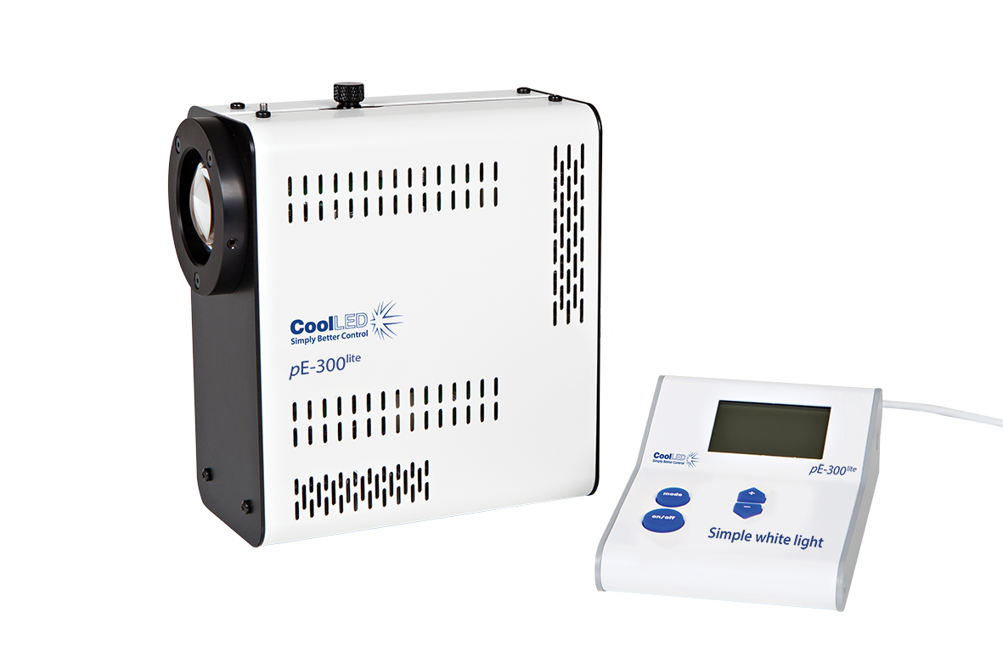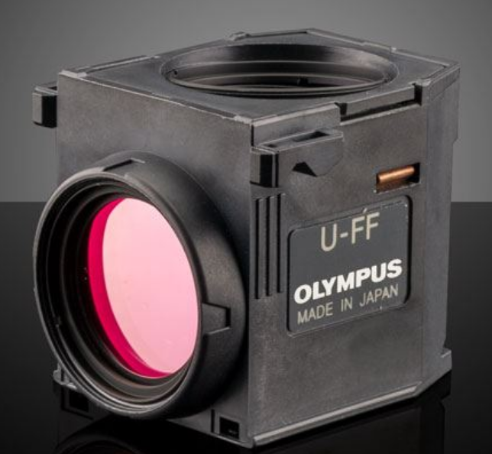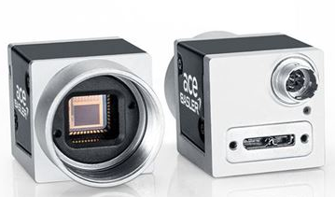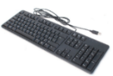
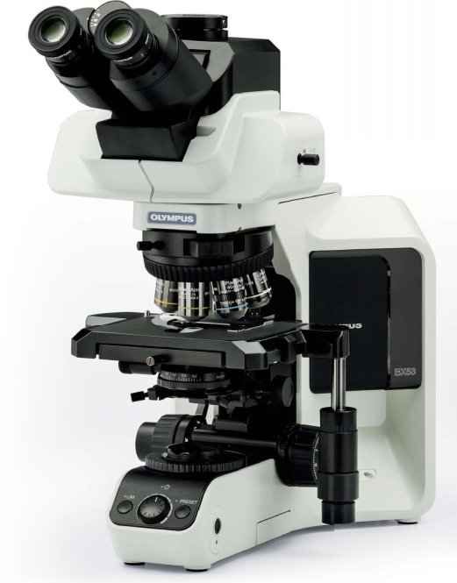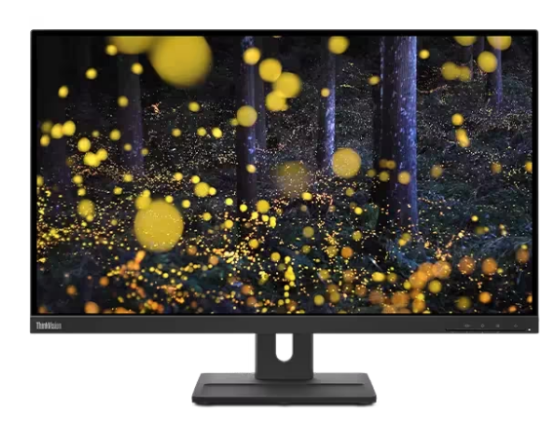

2. siūlomų gaminių iliustracijos:

